COMUNICATO STAMPA

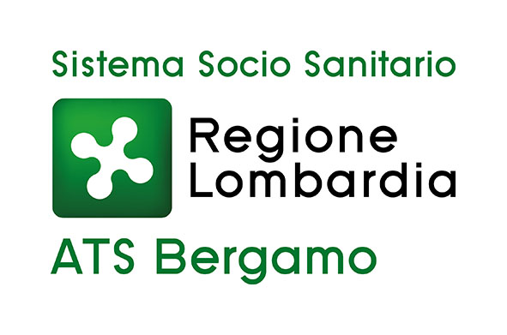

Coronavirus: modifiche per gli ambulatori pediatrici del sabato
Aperti, su appuntamento, solo Bergamo e Romano di Lombardia

Bergamo, 26 marzo 2020 – L’Agenzia di Tutela della Salute di Bergamo informa che, a causa della situazione emergenziale legata al Covid-19, a partire da sabato 28 marzo (e fino a successiva comunicazione) gli ambulatori pediatrici del sabato pomeriggio saranno attivi solo nelle postazioni di Bergamo e di Romano di Lombardia, con il consueto orario dalle 14.00 alle 19.00.

L'accesso all'ambulatorio è consentito solo previa telefonata ai seguenti numeri:
Bergamo: tel. 035.267.6523
Romano di Lombardia: tel. 0363.919.220

